Екзаменаційна робота
Тема: «Флористичне оформлення столу тет-а-тет»
Назва: «Весняний вечір з музикою»
Виконала: Базилєва Єлизавета.
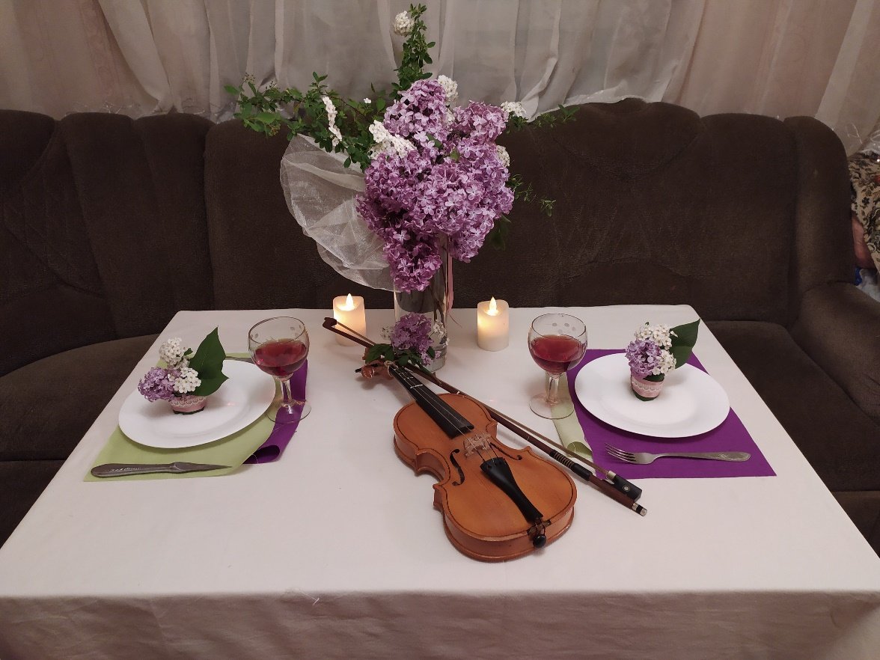
Рослинні Матеріали: Бузок, Спірея, Листя Каштану.

Історія: Дівчина втратила пам’ять через аварію і не впізнавала нікого навкруги, навіть свого хлопця, якого так сильно кохала до цього випадку. Він був для неї лише незнайомою людиною… Хлопець вирішив допомогти все згадати своїй коханій і покликав її на перше побачення, з першої хвили їх зустрічі дівчина почала знов закохуватися у нього. І коли посеред побачення він зіграв її улюблену пісню на скрипці, дівчину застали спогади і вона почала плакати…
Згодом, вона все згадала, через місяць він зробив їй пропозицію, через пів року зіграли весілля, куди, до речі, запросили оформлювати залу того ж самого флориста, що й на побачені…
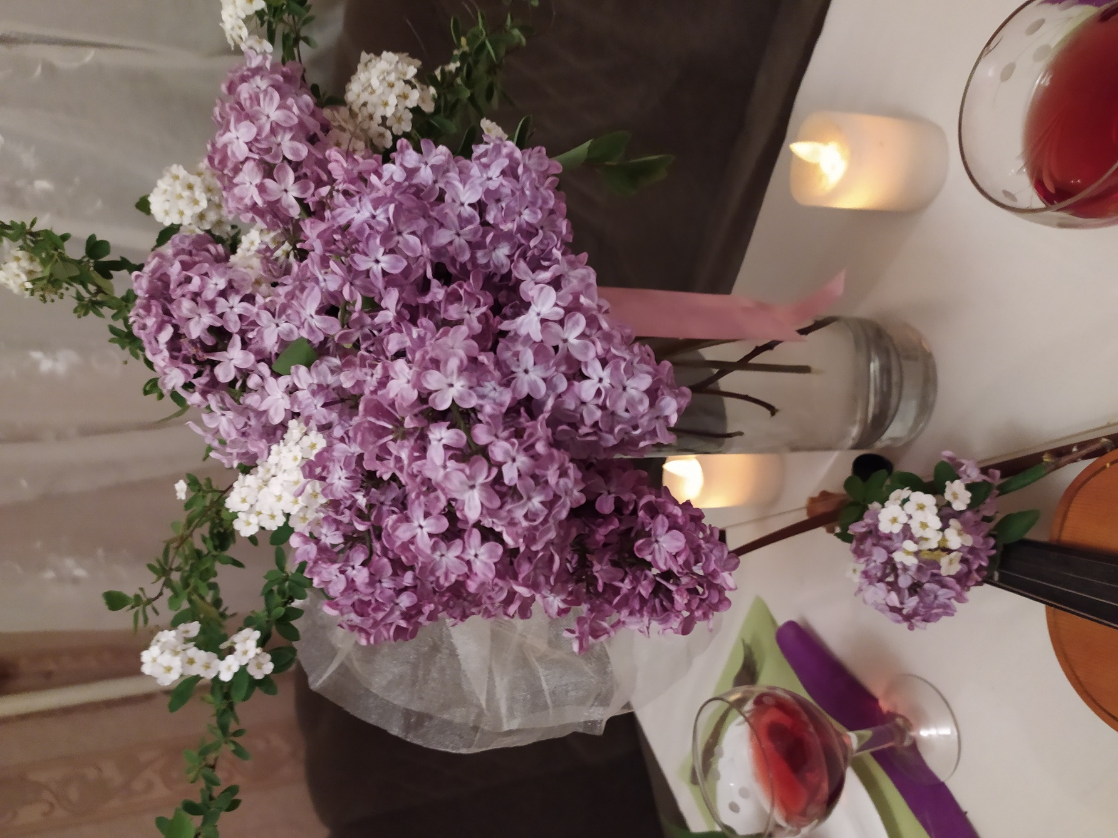
Букет виготовлений в стилі вегетатив. Має асиметричний вигляд. Букет розрахований на одну сторону. Має форму каскаду.
Для надання букету ще більшої ніжності використовується органза, яка також додає букету легкості та особливого шарму.
Бузок є символом весни, вічної любові.
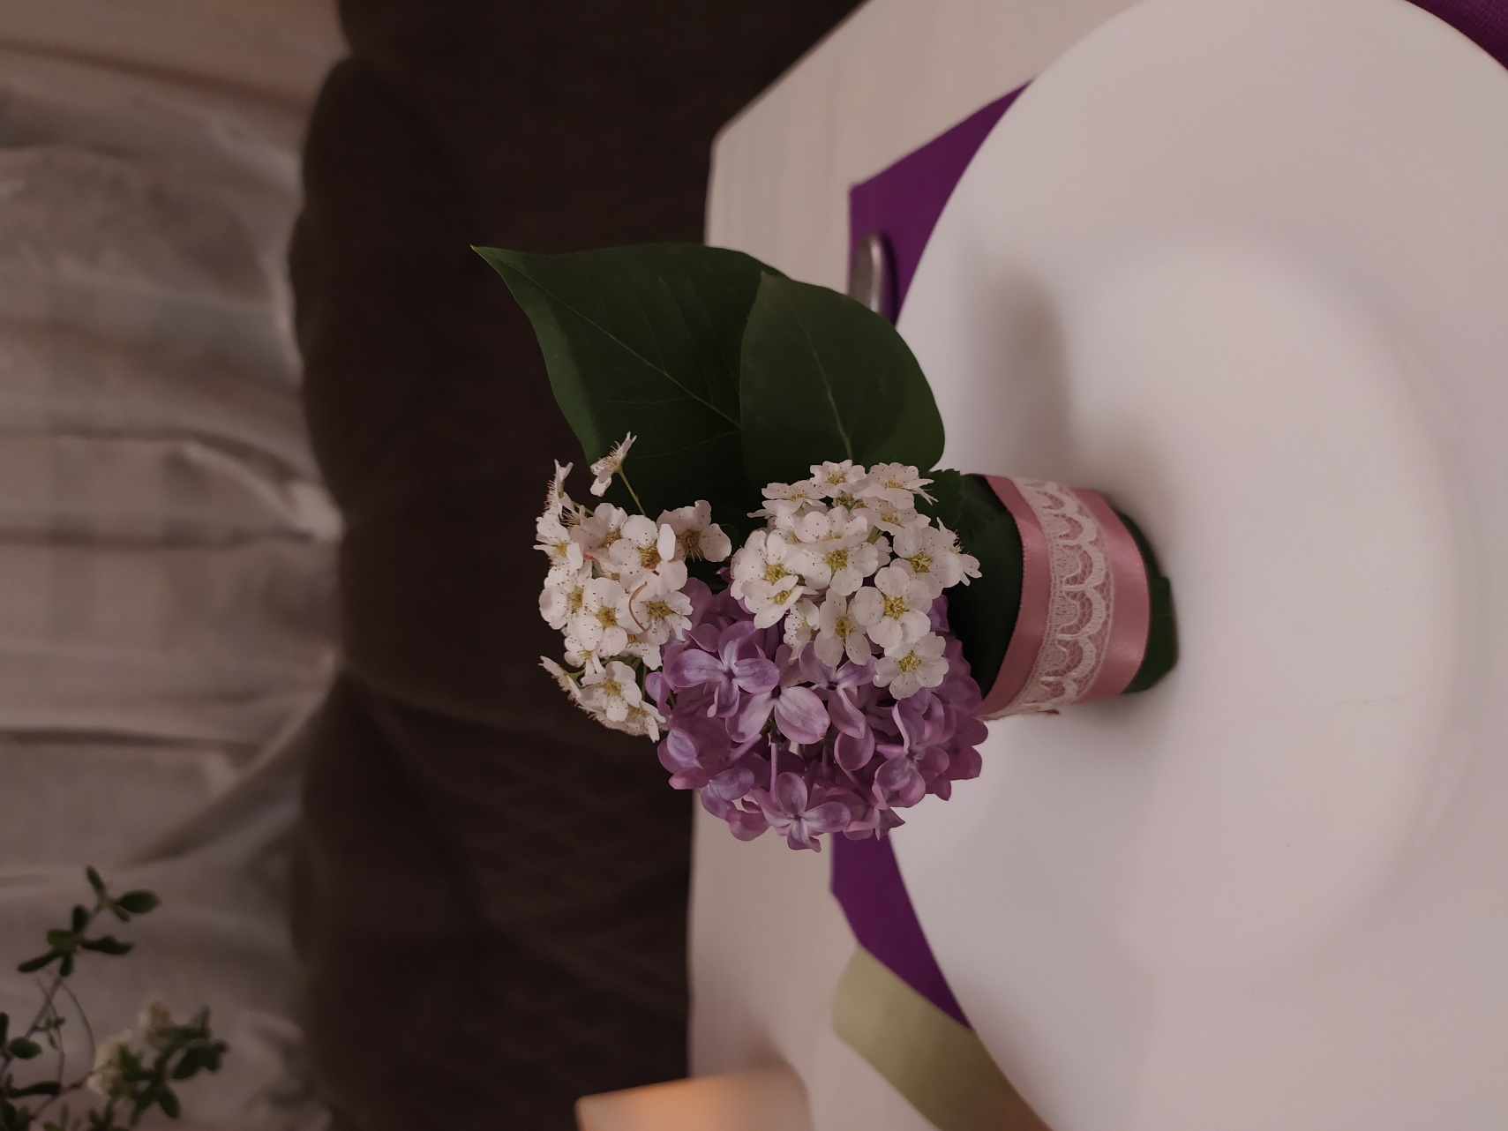
Бутоньєрка також має асиметричний вигляд.
За основу взятий оазис, який прикрашений листями каштану, атласною стрічкою та мереживом.
Все це створює ніжний та невинний вигляд.

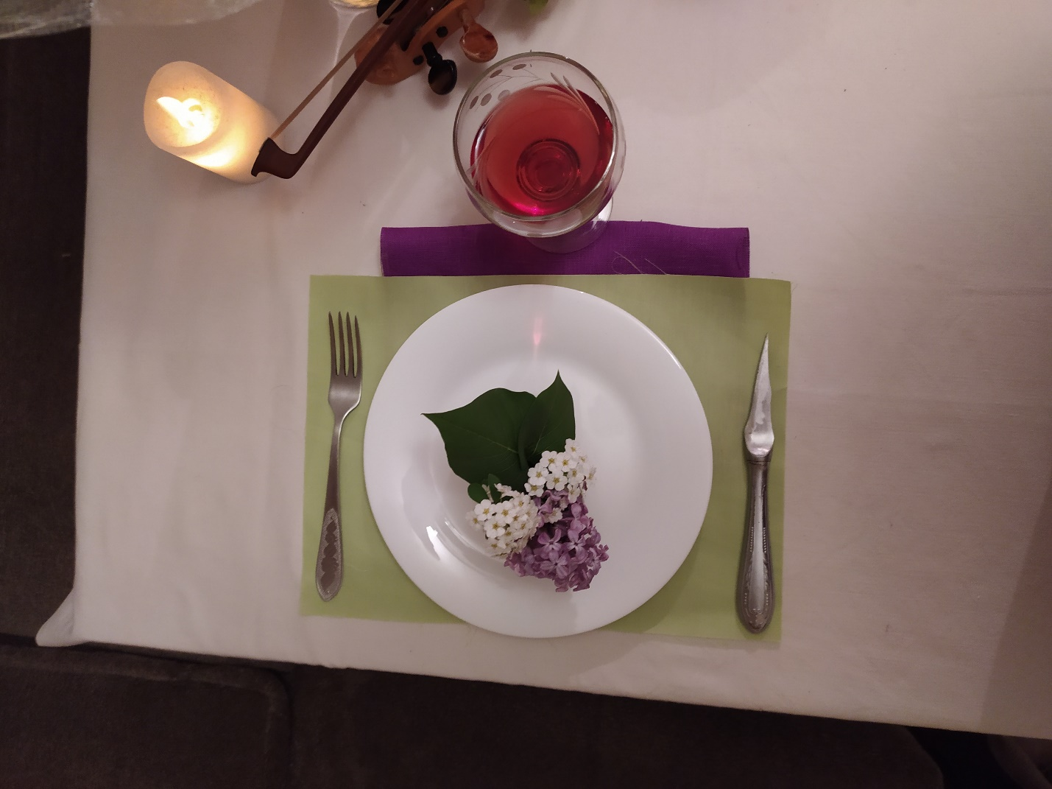
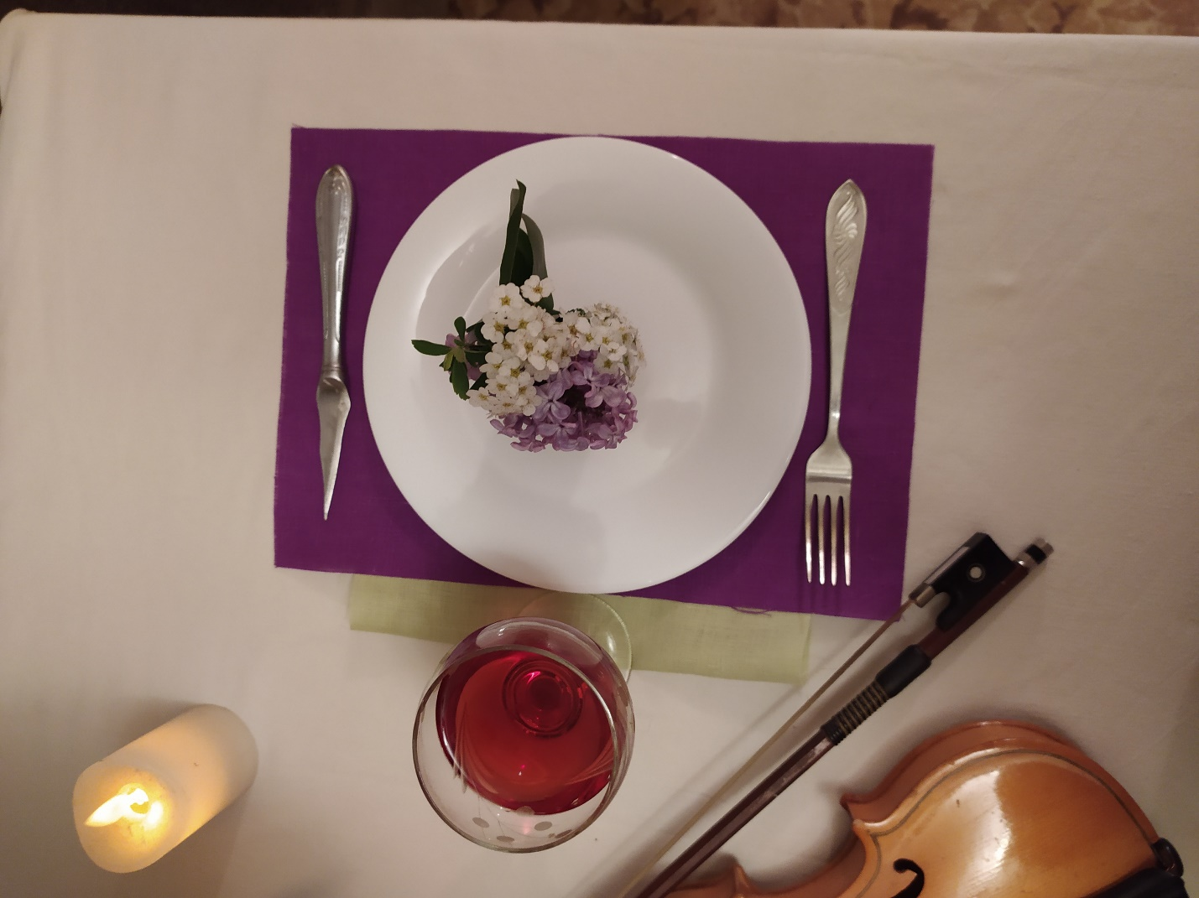
Також бутоньєрка присутня на скрипці, але вже затейпована, а не в оазисі.
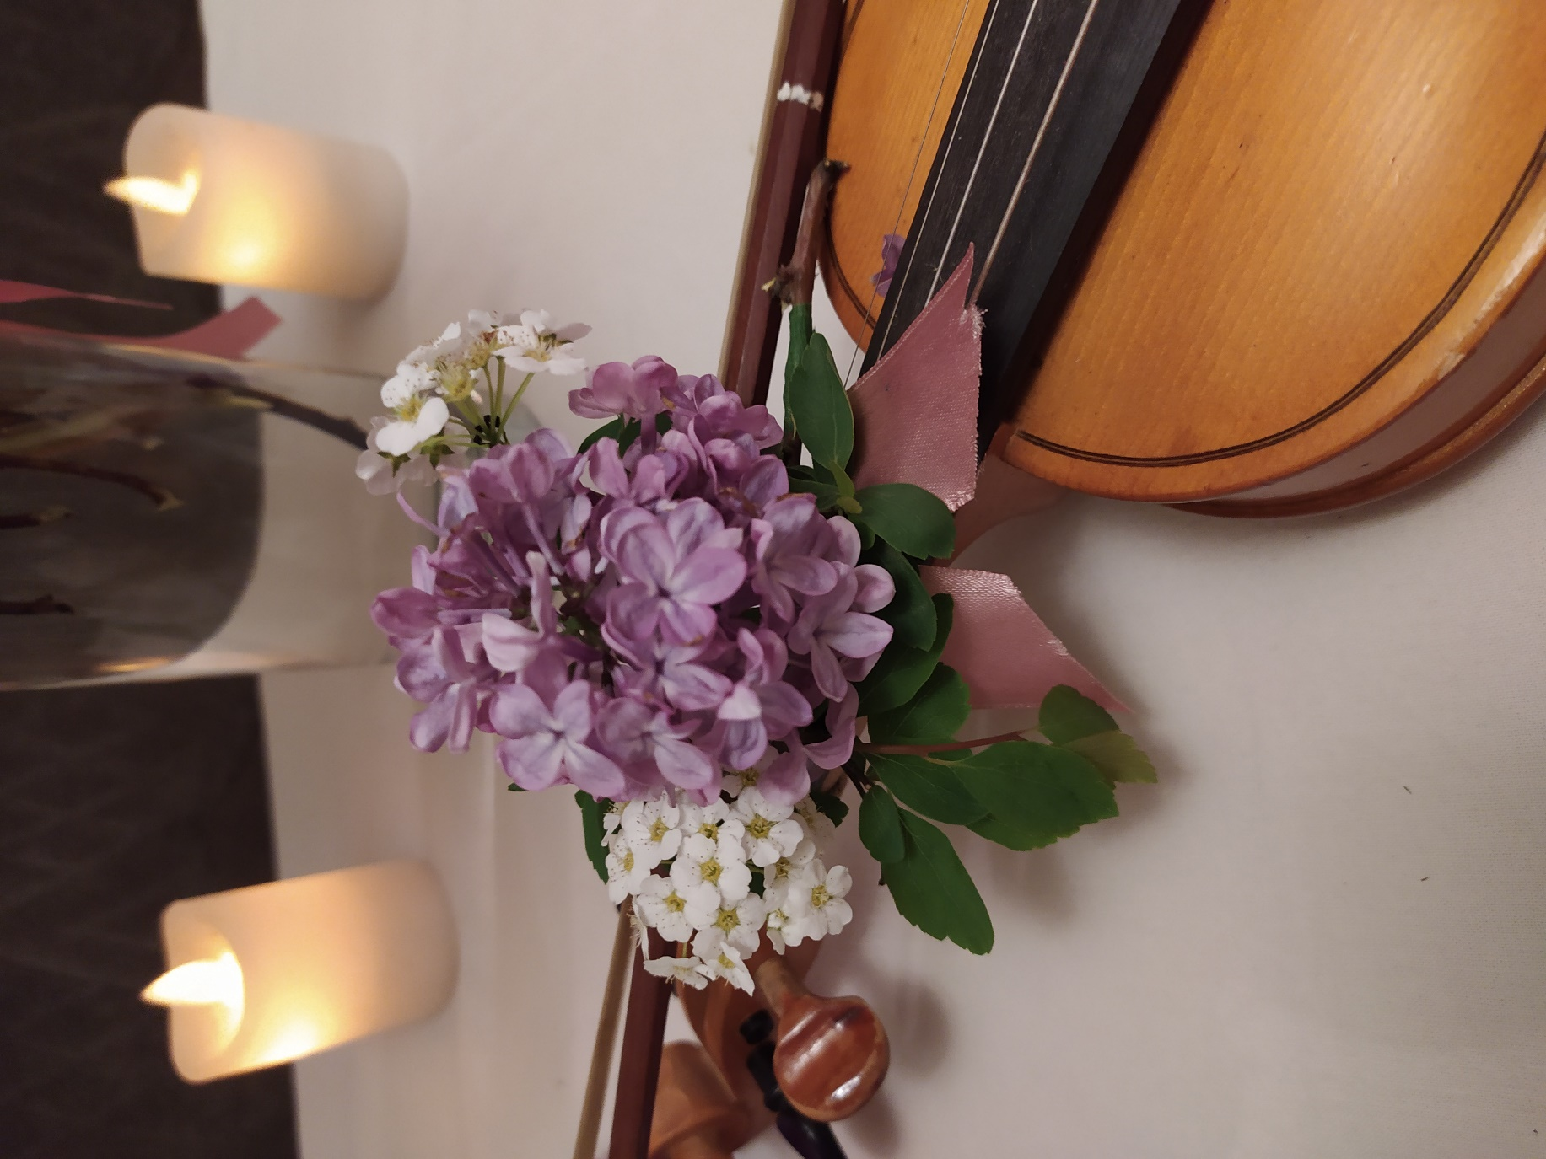

Процес роботи
